“我的日记”软件设计报告

一、类图

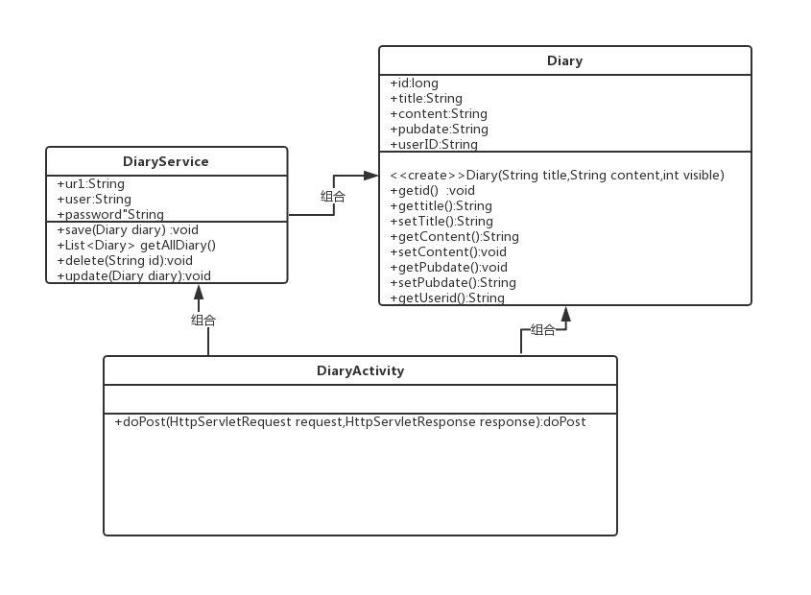

描述如下：该类图主要以对日记的操作画的

涉及到三个类：Diary，DiaryActivity，Diary Service，这三个类是组合关系，放在一个包里，共同完成对日志记录的操作。其中Diary是对日记的基本信息的编辑。在Diaryactivity中，连接网页页面（html），获取用户填写的信息.其次，在DiaryService中是连接数据库，以及将用户的所有操作（增删改查），存入数据库的相关记录。

二、序列图

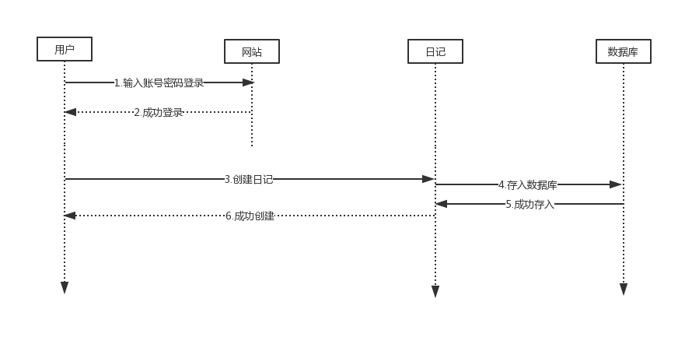

描述如下：序列图是描述对象之间交互关系的一种图示化方法。在上述序列图中，每一个矩形方框底下都有一条线，代表的是生命线，表示在这一期间对象都是存在的，而只有对象存在的时候才能调用另一对象的方法或函数。在画箭头线的时候，上下是有时间次序的，也就是说，用户需先输入账号密码登录进入到网站后才可以开始调用日记对象的创建日记函数进行日记的创建，之后将新建的日记信息存入数据库中，成功存入之后，返回告知用户日记已成功创建。需要注意的是，图中的实线代表同步操作，虚线代表异步操作，即用户输入账号密码登录网站后无需等待网站发来的成功登录消息就可以进行对日记的相关操作，如新建日记，但当日记存入数据库后必须等到数据库发来的成功存入消息才可以通知用户说以成功创建日记。

三、状态图

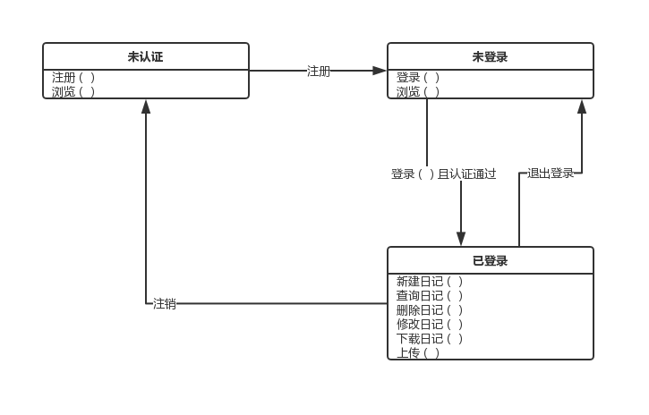

描述如下：状态图是描述对象/类的状态变化关系的一种图示化方法

。在上述状态图中，对于用户共有三个状态——未认证，未登录和已登录，在未认证的状态下可执行的动作或方法有注册（）和浏览，在未登录的状态下可执行的动作或方法有登录（）和浏览（），在已登录的状态下可执行的动作或方法有新建日记（），查询日记（），删除日记（），修改日记（），下载日记（）和上传（）这些方法。未认证状态可通过注册（）这个动作转变为未登录的状态，进入未登录状态可通过登录（）这个动作转变为已登录的状态，进入已登录的状态后可通过退出登录的方法转变为未登录的状态，也可以通过注销的方法转变为未认证的状态。